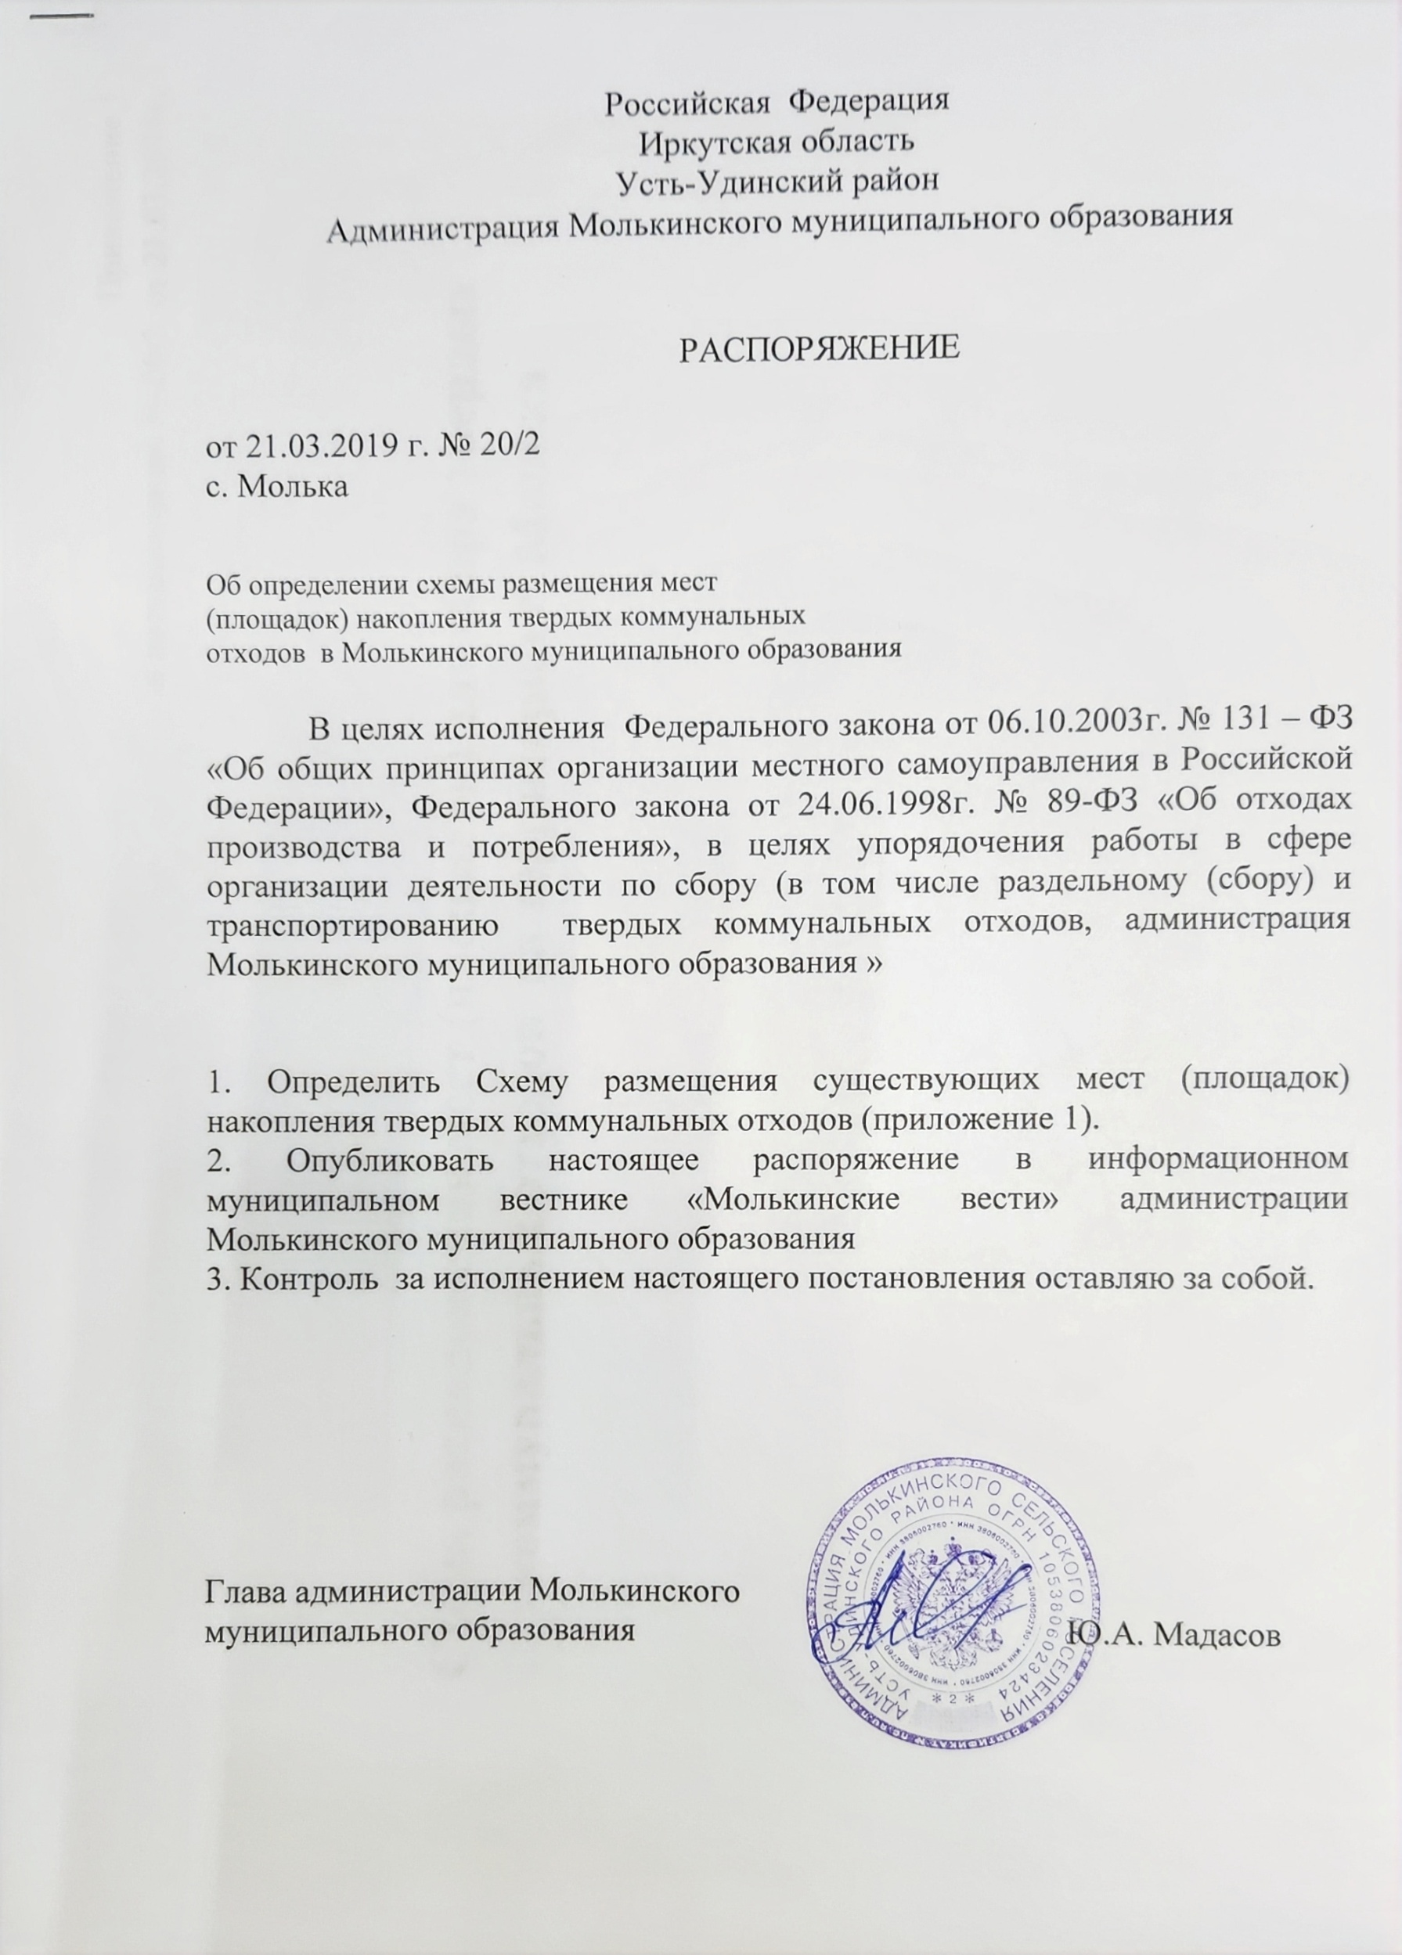

Приложение 1
к постановлению № 20/2 от 21.03.2019г.

Схема расположения мест (площадок) для сбора твердых коммунальных отходов на территории с. Молька

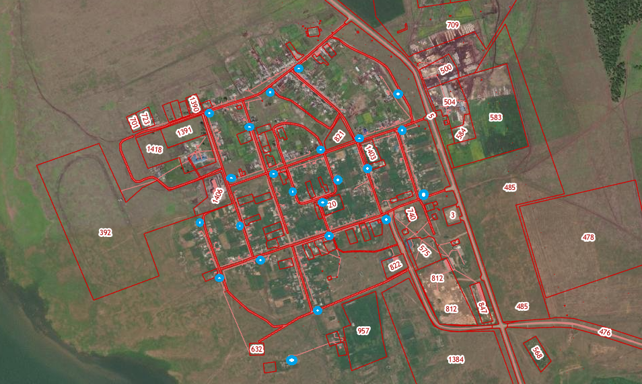

Схема расположения мест (площадок) для сбора твердых коммунальных отходов на территории д. Податовская

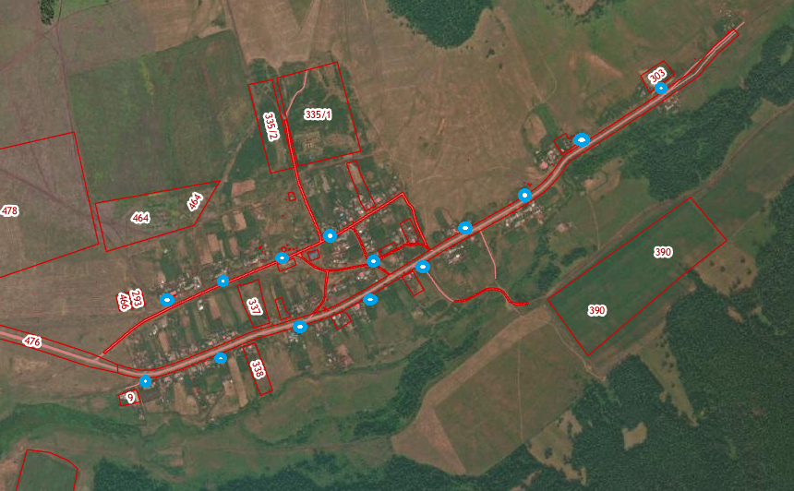

Схема расположения мест (площадок) для сбора твердых коммунальных отходов на территории д. Лобагай

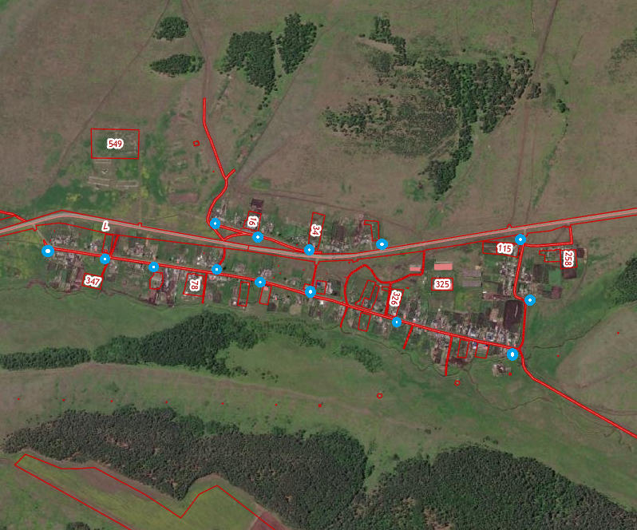

Схема расположения мест (площадок) для сбора твердых коммунальных отходов на территории д. Халюты

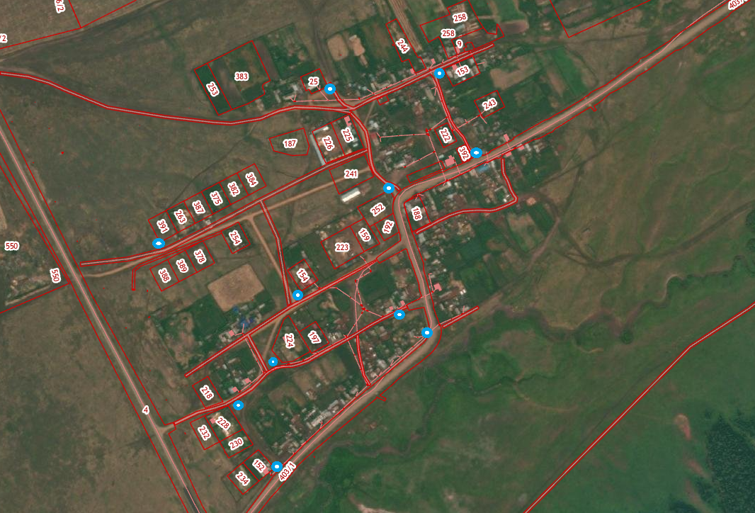

Схема расположения мест (площадок) для сбора твердых коммунальных отходов на территории д. Ясачная Хайрюзовка

